Inbound Marketing
Erfolgreich mit Inbound Marketing einen Mehrwert für den Kunden generieren

Inbound Marketing und qualitativ hochwertiger Content

Die Entwicklung einer Marketingstrategie hat eine wertvolle Evolution durchlaufen, denn mit der Existenz der digitalen Kommunikation und der sozialen Netzwerke hat sich die Erstellung von Content erheblich gewandelt. Vor einigen Jahren haben Unternehmen noch eine traditionelle Strategie im Bereich Marketing verwendet, die eine Botschaft an die Kunden sendet, um diese auf das eigene Unternehmen, die Produkte oder Dienstleistungen aufmerksam zu machen. Im Gegensatz dazu liegt heute der Fokus auf der Entwicklung einer neuen Marketingstrategie, dem sogenannten Inbound Marketing, das eine neue Art und Weise beschreibt, bei dem die Kunden in Richtung des Unternehmens gezogen werden, indem diese von innovativen Inhalten angesprochen werden. Was ist Inbound Marketing und welche Vorteile hat Inbound Marketing. Das erfahren Sie in diesem Artikel:

Inhalt
Inbound Marketing und qualitativ hochwertiger Content 1
Was ist Inbound Marketing? 2
Welche Formen von Inbound Marketing gibt es? 2
Welche Vorteile hat Inbound Marketing? 4
Was ist der Unterschied von Outbound- zu Inbound Marketing? 5
Die vier Phasen des Inbound Marketings 6
Fazit 7
Kontakt 9

Was ist Inbound Marketing?
Digitales Marketing hat eine große Bedeutung innerhalb der Marketingstrategien von Unternehmen, unabhängig von der Branche, Größe und dem Herkunftsland. Um wettbewerbsfähig zu bleiben, sind Unternehmen daher mehr denn je gezwungen, die Form des Marketings zu nutzen, die im Wesentlichen große Vorteile bei geringem Kostenaufwand bringen kann. Die Hauptform des digitalen Marketings ist das Inbound Marketing, das eine organische Marketingform darstellt, die auf einer engen Beziehung zwischen Unternehmen und den Kunden basiert, die ihr Interesse an Produkten oder Dienstleistungen freiwillig geäußert haben, beispielsweise durch ein Abonnement des Newsletters, Blogs oder über die sozialen Netzwerke. Damit potenzielle Kunden von allein den ersten Kontakt zum Unternehmen aufbauen, ist qualitativ hochwertiger Content, der auf die jeweiligen Zielgruppen ausgerichtet ist, elementar. Inbound Marketing unterstützt Unternehmen dabei, Besucher anzuziehen, bei der Lead Generation und der Kundenbindung.

Welche Formen von Inbound Marketing gibt es?
Zu den Formen von Inbound Marketing zählen zum Beispiel thematische Blogs, Social-Media-Kampagnen, Mailing, Kampagnen, SEO, virale Videos und webbasierte Seminare. Formen des Inbound Marketings im Überblick:
Benutzerdefinierte E-Mails
Normalerweise öffnen Menschen lieber E-Mails, die sie von einer Person erhalten, als E-Mails, die von einer automatischen "No-Reply"-Adresse gesendet werden. In diesem Fall könnte der beste Inhalt eines Newsletters nie voll ausgeschöpft werden, wenn dieser nicht von einer realen Person eines Unternehmens gesendet werden würde. Außerdem erlaubt diese Methode denjenigen, die den Newsletter erhalten haben, dem Absender mit ihrem Feedback zu antworten.
Kunden öffnen auch die E-Mails mit Titeln, die besonders ihr Interesse wecken und klicken gegebenenfalls auf einen Link, der sie wiederum auf eine weitere Seite des Unternehmens führt, die noch mehr nützliche Informationen für den Kunden aufweist.

Im umgekehrten Fall, wenn der Inhalt der Mail nicht auf die "Buyer Persona" zugeschnitten ist und der Content nicht auf die Persona angepasst ist und diese deshalb nicht anspricht, wird der Interessent den Newsletter abbestellen und sein Vertrauen in die Fähigkeit des Unternehmens, welches seine Bedürfnisse zuvor verstanden und befriedigt hat, verlieren. Deshalb müssen im Inbound Marketing die Empfänger einer Mailing-Kampagne homogen und richtig aufgestellt sein und vor allem muss der Content auf sie abgestimmt sein, damit die Mailing-Kampagne erfolgreich wird.
Blog-Beiträge
Artikel, die im Blog des Unternehmens veröffentlicht werden, spielen eine wichtige Rolle für das Image des Unternehmens sowohl bei Interessenten als auch bei der Konkurrenz. Die Qualität der Beiträge kann außerdem dazu führen Kunden anzuziehen oder zu verlieren. Qualitativ hochwertige Inhalte zu einem Thema, das für die Kunden von Interesse ist, erhöhen deren Vertrauen und die Loyalität gegenüber dem Unternehmen. Wenn der Inhalt ineffektiv ist, wirkt sich dies negativ auf das Image des Unternehmens aus, das vor allem dann mit unprofessioneller Kundenkommunikation in Verbindung gebracht wird. Deshalb müssen die Artikel auf der Grundlage der SEO-Analysen sorgfältig geschrieben werden und den Interessen und Bedürfnissen der Kunden entsprechen, um einerseits alle notwendigen Informationen liefern zu können und andererseits die Kaufentscheidung beeinflussen zu können.
SEO (Search Engine Optimization)
SEO hat eine dominante Rolle in der digitalen Werbestrategie, da es die Positionierung der digitalen Kanäle beeinflusst, die einer Organisation zur Verfügung stehen, wie zum Beispiel die Website, Blogs oder Konten in sozialen Netzwerken. Auf diese Weise kann eine Website optimiert werden, um "die
attraktivste" innerhalb der Suchmaschinen zu werden, um bei Suchanfragen in Browsern als erstes angezeigt zu werden. Es sollte dabei beachtet werden, dass SEO das Vorhandensein von einzigartigem Qualitätsinhalt beinhaltet, der einige Inhaltsregeln respektiert, um von den Suchmaschinen richtig indiziert zu werden. Die Positionierung auf der ersten Seite ist für Unternehmen entscheidend, da die meisten Interessenten nur auf die Links auf der ersten Seite zugreifen.

Display-Werbung
Display-Werbung vermittelt ihre Werbebotschaft visuell anhand von Text, Logos, Videos, Animationen, Fotos oder anderen Grafiken. Display-Werbetreibende zielen häufig auf Nutzer mit bestimmten Merkmalen an, um die Wirkung der Werbung zu erhöhen. Online-Werber verwenden Ad-Server, die Cookies enthalten und eindeutig diverse mobile Endgeräte identifizieren können, um zu entscheiden, welche Anzeigen für einen bestimmten Kunden geschaltet werden sollen. Cookies können verfolgen, ob ein Besucher eine Seite verlassen hat, ohne etwas zu kaufen, sodass der Werbetreibende später erneut mit Werbung diesen Besucher ansprechen kann.
Diverse Online-Aktivitäten der Nutzer werden von mehreren Websites gesammelt, um ein detailliertes Bild über den Interessenten erhalten zu können und noch gezieltere Werbung zu schalten. Diese Aggregation von Daten wird als Behavioral Targeting bezeichnet. Unternehmen können ihre Zielgruppe auch mit kontextbezogener und semantischer Werbung ansprechen, um Display-Anzeigen zu erzeugen, die mit dem Inhalt der Website zusammenhängen, auf der die Anzeigen erscheinen. Ebenfalls kann Werbung auch auf vermuteter Geografie des Besuchers basieren, dem sogenannten Geotargeting, bei dem die IP-Adresse eines Benutzers geografische Informationen wie das Land oder die Region kommuniziert. Die geografischen Informationen einer IP-Adresse können mit anderen Proxies oder Informationen ergänzt und verfeinert werden, um den Bereich möglicher Standorte einzugrenzen. Bei mobilen Geräten können Werbetreibende manchmal den GPS-Empfänger eines Telefons oder den Standort von Mobilfunkmasten nutzen. Cookies und andere dauerhafte Daten auf dem Rechner eines Benutzers können helfen, den Standort eines Nutzers noch weiter einzugrenzen. Visuelle Anzeigen im Banner-Stil sind auch Teil des Display-Netzwerks und können auch auf der Website platziert werden.

Soziale Netzwerke
Soziale Netzwerke wie Facebook, LinkedIn, Twitter, YouTube, Pinterest oder Instagram sind ein spezifisches Umfeld für Inbound Marketing. Mit diesen Netzwerken können potenzielle Kunden von Unternehmen identifiziert werden und die Kommunikation kann je nach Art des verwendeten Netzwerks und der Zielgruppe angepasst werden. In diesem Fall spielt der im Rahmen der Inbound-Marketing-Strategie beworbene Content eine sehr zentrale Rolle, denn der Erfolg oder Misserfolg der Marketingstrategie hängt besonders von der Qualität der Inhalte ab.

Welche Vorteile hat Inbound Marketing?
Inbound Marketing ermöglicht eine direkte, dauerhafte und langfristige Beziehung mit den Kunden. Eine genaue und schnelle Definition von einem Profil, der sogenannten "Buyer Persona" kann durch Inbound Marketing generiert werden. Des Weiteren werden bessere Ergebnisse in Bezug auf das Kosten-Nutzen-Verhältnis erzielt, im Vergleich zum traditionellen Marketing und die Content-Strategie kann auf spezifische Themen beziehungsweise Keywords, die mit SEO identifiziert werden und das Interesse der Kunden wirklich wecken, abgestimmt werden. Inbound Marketing kann als fortschrittliche Form des Marketings betrachtet werden und beruht vor allem auf die Erstellung und Verteilung von qualitativ hochwertigem Content.

Was ist der Unterschied von Outbound- zu Inbound Marketing?
Traditionelles Marketing wird mit Outbound Marketing assoziiert, was bedeutet, dass das Unternehmen potenzielle Kunden findet, während das digitale Marketing mit dem Begriff des Inbound Marketings gleichgesetzt wird, das vor allem darauf abzielt, dass der Kunde auf das Unternehmen von selbst aufmerksam wird. Inbound Marketing ist in erster Linie ein Content Marketing, da es das Element beinhaltet, das die Aufmerksamkeit der Verbraucher gewinnen möchte und diese dadurch zum Kauf bewegt werden sollen. Aus diesem Grund gilt die gesamte Marketingstrategie als Content-Marketing-Strategie und zwangsläufig führt daher der Mangel an Qualitätsinhalten unweigerlich zum Misserfolg einer digitalen Strategie im Marketingbereich. Um erfolgreich zu sein, sollten klare strategische Ziele zuvor identifiziert werden und diverse Kanäle zur Kommunikation sollten auf die Bedürfnisse, Erwartungen und Interessen der Zielgruppen optimal angepasst werden. Darüber hinaus ist Outbound Marketing eine invasive Form des Marketings, während Inbound Marketing eine permissive Form ist, da der Verbraucher zustimmt, identifiziert und angesprochen zu werden, und er nicht durch die Kommunikation des Unternehmens ohne Einwilligung angesprochen wird. Besonders hervorzuheben ist, das Inbound Marketing der Effizienz des Outbound Marketings überlegen ist, weil es eine bessere Ausrichtung auf die Zielgruppen und eine bessere Anpassung der Unternehmenskommunikation ermöglicht.
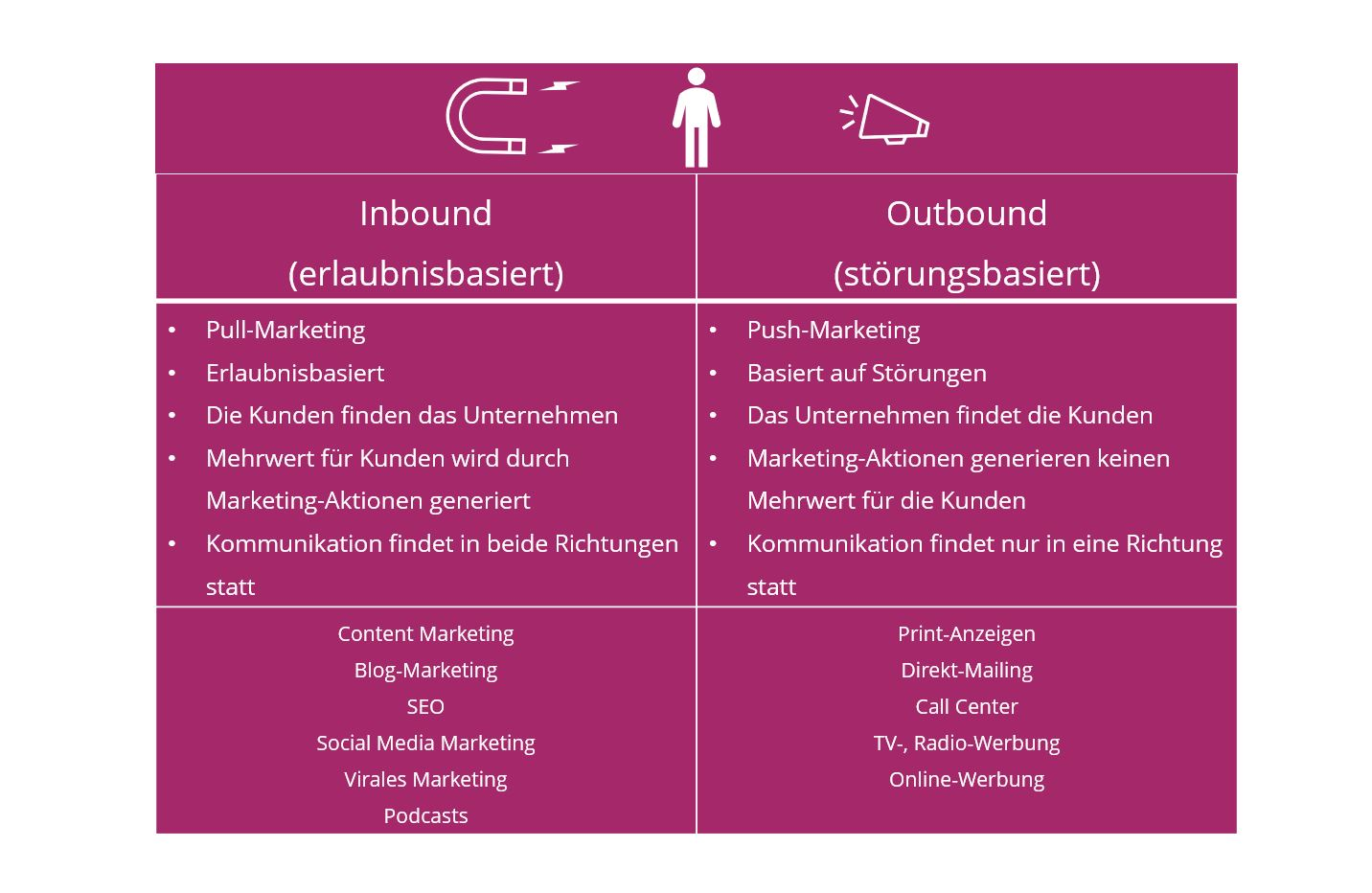

Die vier Phasen des Inbound Marketings
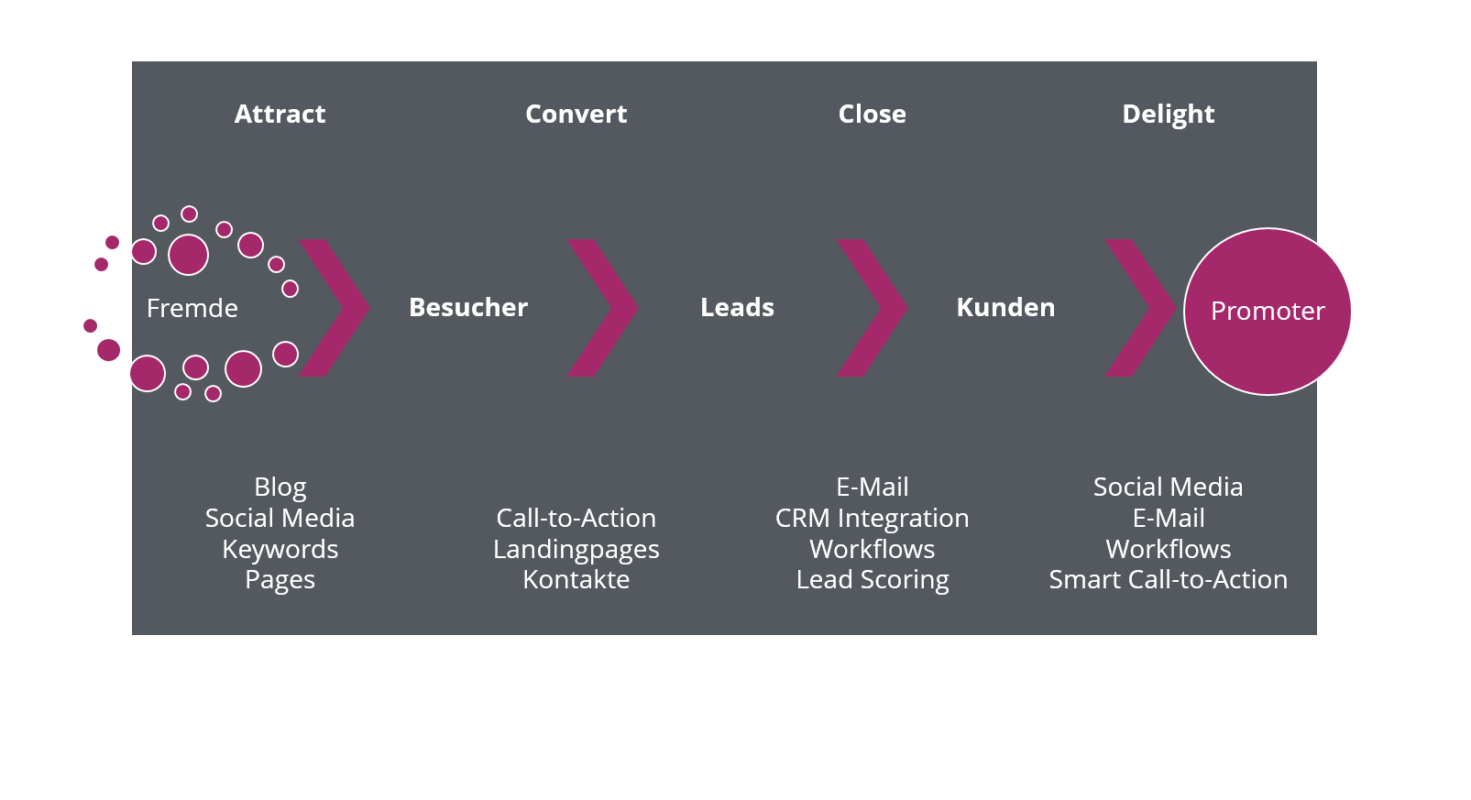
Der Inbound-Marketing-Ansatz kann durch eine Reihe von Stufen dargestellt werden, die eine Inbound-Marketing-Methodik bilden. Nach dieser Methodik sollten Käufer, bevor sie einen Kauf tätigen, bestimmte Phasen durchlaufen. Die Inbound Methodik umfasst vier Phasen: "attract", "convert", "close" und "delight".
Anziehung schaffen
Das Ziel der "attract"-Phase besteht darin, Kunden anzuziehen und sich als kompetente Informationsquelle zu etablieren. Dabei muss ein Unternehmen vor allem in den sozialen Medien aktiv sein, verstärkt Anzeigen einbinden und Content Marketing betreiben, um dem Besucher einen Mehrwert zu bieten.
Eine Verbindung generieren
In der nächsten Stufe, der "Conversion", wird aus dem Besucher ein Lead. Dies ist besonders wichtig für das B2B-Geschäft, denn in dieser Phase sammelt das Unternehmen Kundendaten, die bei einer Lead-Analyse eingesetzt werden können. Daher muss ein Unternehmen dafür sorgen, dass die Website optimal funktioniert und alle Landingpages nach SEO-Parametern optimiert sind.
Eine Kundenbeziehung aufbauen
In der "close"-Phase wird aus dem Lead ein Kunde. In dieser Phase wird das Potenzial des Leads definiert. Besonders wichtig ist dabei, Lead-Scoring-Tools zu verwenden, um die Qualität des Leads zu identifizieren.
Begeisterung erhalten
Die letzte und wichtigste Phase ist die "delight"-Phase, da hier die Möglichkeit besteht, mehr aus dem Deal herauszuholen. Durch gezieltere Social-Media- und Newsletter-Kampagnen und eine aktive Interaktion mit den Kunden bietet das Unternehmen einen Mehrwert und sorgt dafür, dass die Kunden so begeistert sind, dass sie bereit sind, ihre Erfahrungen mit anderen zu teilen.

Fazit
In einer wettbewerbsintensiven globalen Umgebung wie der Online-Umgebung ist Inbound Marketing sicherlich die effektivste Form des Marketings, die von Unternehmen praktiziert werden kann. Daher ist diese Form des nicht-intrusiven Marketings, die sich auf die Förderung hochwertiger Inhalte innerhalb sorgfältig durchdachter und entwickelter Marketingstrategien stützt, dem traditionellen Marketing vorzuziehen, da dieses in einem dynamischen und stark individualisierten Bereich wie der Online-Umgebung langsam an Effektivität zu verlieren scheint.
Der Verbraucher hat im letzten Jahrzehnt eine drastische Veränderung durchlaufen, bei der es oft vorkommt, dass traditionelle Marketingbotschaften nicht mehr wahrgenommen werden, indem Mails zum Beispiel direkt gelöscht werden. Darüber hinaus haben Kunden auch die freie Wahl über die Produkte und Dienstleistungen, die sie selbst kaufen wollen und haben so die Kontrolle über den eigenen Medienkonsum. Daher sind Unternehmen, denen es gelingt, durch eine SEO- und Content-Strategie die eigene Seite in den Suchmaschinen an eine hohe Position zu ranken und dem Kunden die notwendigen Informationen zu liefern, die erfolgreichsten Unternehmen.
Darüber hinaus ist der Erfolg des Inbound Marketings nicht nur im Business Bereich angesiedelt, sondern breitet sich auch in anderen Sektoren wie der Politik oder dem öffentlichen Sektor im Allgemeinen aus.

Kontakt

Haben wir Ihr Interesse geweckt?
Seit 2002 unterstützen wir unsere Kunden bei der Einführung und Anpassung von Salesforce auf individuelle Unternehmensbedürfnisse. Mit dieser Erfahrung können wir sicher auch Ihnen ein zuverlässiger Partner sein. Ob Konzern, Mittelstand oder KMU – wir kennen die Herausforderungen in vielen Branchen und entwickeln auch für Sie die optimale Lösung.

Nehmen Sie mit uns Kontakt auf:
Comselect Gesellschaft für Relationship Management mbH
Bernd Bittner, Sales Director CRM Services
Telefon: 0621 / 76133 500
Email: info@comselect.de
Web: https://comselect.de

Wir über uns.
comselect ist ein inhabergeführtes Unternehmen mit Hauptsitz in Mannheim und Niederlassung in Augsburg. Unsere Experten aus den Bereichen CRM Consulting, künstliche Intelligenz, digitales Marketing und Prozesse haben sich auf die Umsetzung komplexer Projekte, von der strategischen CRM Beratung, über die Konzeption bis zur Umsetzung, spezialisiert. Seit 2002 sind wir der führende Partner für den deutschen Mittelstand. Unser Branchenschwerpunkt ist die herstellende Industrie. Unsere Berater treffen Sie in Hamburg, Berlin, Düsseldorf, Frankfurt, München, Stuttgart.

©2002-2021 comselect GmbH | Alle Rechte vorbehalten

